МУНИЦИПАЛЬНОЕ БЮДЖЕТНОЕ ОБРАЗОВАТЕЛЬНОЕ УЧРЕЖДЕНИЕ
ДОПОЛНИТЕЛЬНОГО ОБРАЗОВАНИЯ ДЕТЕЙ
«ЦЕНТР РАЗВИТИЯ ТВОРЧЕСТВА ДЕТЕЙ И ЮНОШЕСТВА»

Методическая разработка по воспитательной работе
Познавательно – игровая программа
«СПАСАТЕЛИ ОКРУЖАЮЩЕГО МИРА»
номинация ЭКОЛОГИЯ И КРАЕВЕДЕНИЕ

Хамлюк Елена Васильевна
педагог дополнительного
образования

Вилючинск 2013 год.

йцукенгшщзхъфывапролджэячсмитьбюйцукенгшщзхъфывапролджэячсмитьбюйцукенгшщзхъфывапролджэячсмитьбюйцукенгшщзхъфывапролджэячсмитьбюйцукенгшщзхъфывапролджэячсмитьбюйцукенгшщзхъфывапролджэячсмитьбюйцукенгшщзхъфывапролджэячсмитьбюйцукенгшщзхъфывапролджэячсмитьбюйцукенгшщзхъфывапролджэячсмитьбюйцукенгшщзхъфывапролджэячсмитьбюйцукенгшщзхъфывапролджэячсмитьбюйцукенгшщзхъфывапролджэячсмитьбюйцукенгшщзхъфывапролджэячсмитьбюйцукенгшщзхъфывапролджэячсмитьбюйцукенгшщзхъфывапролджэячсмитьбюйцукенгшщзхъфывапролджэячсмитьбюйцукенгшщзхъфывапролджэячсмитьбюйцукенгшщзхъфывапролджэячсмитьбюйцукенгшщзхъфывапролджэячсмитьбюйцукенгшщзхъфывапролджэячсмитьбюйцукенгшщзхъфывапролджэячсмитьбюйцукенгшщзхъфывапролджэячсмитьбюйцукенгшщзхъфывапролджэячсмитьбюйцукенгшщзхъфывапролджэячсмитьбюйцукенгшщзхъфывапролджэячсмитьбюйцукенгшщзхъфывапролджэячсмитьбюйцукенгшщзхъфывапролджэячсмитьбюйцукенгшщзхъфывапролджэячсмитьбюйцукенгшщзхъфывапролджэячсмитьбюйцукенгшщзхъфывапролджэячсмитьбюйцукенгшщзхъфывапролджэячсмитьбюйцукенгшщзхъфывапролджэячсмитьбюйцукенгшщзхъфывапролджэячсмитьбюйцукенгшщзхъфывапролджэячсмитьбюйцукенгшщзхъфывапролджэячсмитьбюйцукенгшщзхъфывапролджэячсмитьбюйцукенгшщзхъфывапролджэячсмитьбюйцукенгшщзхъфывапролджэячсмитьбюйцукенгшщзхъфывапролджэячсмитьбюйцукенгшщзхъфывапролджэячсмитьбюйцукенгшщзхъфывапролджэячсмитьбюйцукенгшщзхъфывапролджэячсмитьбюйцукенгшщзхъфывапролджэячсмитьбюйцукенгшщзхъфывапролджэячсмитьбюйцукенгшщзхъфывапролджэячсмитьбюйцукенгшщзхъфывапролджэячсмитьбюйцукенгшщзхъфывапролджэячсмитьбюйцукенгшщзхъфывапролджэячсмитьбюйцукенгшщзхъфывапролджэячсмитьбюйцукенгшщзхъфывапролджэячсмитьбюйцукенгшщзхъфывапролджэячсмитьбюйцукенгшщзхъфывапролджэячсмитьбюйцукенгшщзхъфывапролджэячсмитьбюйцукенгшщзхъфывапролджэячсмитьбюйцукенгшщзхъфывапролджэячсмитьбюйцукенгшщзхъфывапролджэячсмитьбюйцукенгшщзхъфывапролджэячсмитьбюйцукенгшщзхъфывапролджэячсмитьбюйцукенгшщзхъфывапролджэячсмитьбюйцукенгшщзхъфывапролджэячсмитьбюйцукенгшщзхъфывапролджэячсмитьбюйцукенгшщзхъфывапролджэячсмитьбюйцукенгшщзхъфывапролджэячсмитьбюйцукенгшщзхъфывапролджэячсмитьбюйцукенгшщзхъфывапролджэячсмитьбюйцукенгшщзхъфывапролджэячсмитьбюйцукенгшщзхъфывапролджэячсмитьбюйцукенгшщзхъфывапролджэячсмитьбюйцукенгшщзхъфывапролджэячсмитьбюйцукенгшщзхъфывапролджэячсмитьбюйцукенгшщзхъфывапролджэячсмитьбюйцукенгшщзхъфывапролджэячсмитьбюйцукенгшщзхъфывапролджэячсмитьбюйцукенгшщзхъфывапролджэячсмитьбюйцукенгшщзхъфывапролджэячсмитьбюйцукенгшщзхъфывапролджэячсмитьбюйцукенгшщзхъфывапролджэячсмитьбюйцукенгшщзхъфывапролджэячсмитьбюйцукенгшщзхъфывапролджэячсмитьбюйцукенгшщзхъфывапролджэячсмитьбюйцукенгшщзхъфывапролджэячсмитьбюйцукенгшщзхъфывапролджэячсмитьбюйцукенгшщзхъфывапролджэячсмитьбюйцукенгшщзхъфывапролджэячсмитьбюйцукенгшщзхъфывапролджэячсмитьбюйцукенгшщзхъфывапролджэячсмитьбюйцукенгшщзхъфывапролджэячсмитьбюйцукенгшщзхъфывапролджэячсмитьбюйцукенгшщзхъфывапролджэячсмитьбюйцукенгшщзхъчсмитьбюйцукенгшщзхъфывапролджэячсукенгшщзхъфывапролджэячс

Содержание
1. | Пояснительная записка | 3
2. | Содержательная часть | 7
3. | Заключение | 19
4. | Список использованной литературы | 20
4. | Приложение 1 | 22
5. | Приложение 2 | 25
6. | Приложение 3 | 28
7. | Приложение 4 | 31
8. | Приложение 5 | 32
9. | Приложение 6 | 33
9. | Справочный материал | 39

Пояснительная записка.
Два мира есть у человека:
Один, который нас творил,
Другой, который мы от века
Творим, по мере наших сил.
Н. Заболоцкий
Знаки надвигающейся беды заметны в мире повсюду. Человечество «лицом к лицу» столкнулось с жесточайшим экологическим кризисом. Ресурсы планеты не умножаются, а иссякают. Катастрофически быстро загрязняются вода и воздух, при этом пригодной для питья воды становится все меньше. Превращаются в пески плодородные земли – главный источник нашей жизни. На глазах сокращается площадь лесов, дающих Земле кислород, стабилизирующих климат и циркуляцию вод. Повсеместно дают о себе знать химические загрязнения. Экологические проблемы не знают государственных границ и природных рубежей – они глобальны.
Экологический кризис побудил человечество к поиску решения проблем загрязнения окружающей среды.
В связи с этим, на основании Указа «О проведении в Российской Федерации Года охраны окружающей среды» от 11 августа 2012 года подписанного Владимиром Путиным, 2013 год объявлен в России «Годом охраны окружающей среды».
9 января 2013 года на совещании «Об основных задачах и мероприятиях в области охраны окружающей среды в 2013 году» Дмитрий Медведев сообщил о том, что «правительством в конце прошлого года, 27 декабря, была утверждена государственная программа (я её подписал) – «Охрана окружающей среды на период до 2020 года», в которой заложены базовые ориентиры и финансирование работ по сохранению экологии, ликвидации ущерба, связанного с хозяйственной деятельностью». Также Д.Медведев высказал свое мнение о том, что «…нужно продолжить работу по снижению негативной нагрузки на окружающую среду, по сохранению и восстановлению уникальных природных комплексов, заповедников, повышению эффективного контроля, мониторинга окружающей среды и, конечно, укреплению правопорядка в области экологической безопасности (это тоже очень важное направление)».
Сегодня все больше стран, в том числе и Россия, присоединяется к реализации концепции «устойчивого развития», согласно которой человечество должно согласовывать свою деятельность с законами природы, изменять потребительское отношение к природе на признание ее ценности. Важным условием перехода современного общества к «устойчивому развитию» является экологическое образование. Каждый гражданин должен не только знать об экологических проблемах своего региона, но и уметь их преодолевать, а ещё лучше этих проблем не создавать. Такое поведение посильно только экологически грамотному человеку, способному правильно оценить результаты своей деятельности и умеющему не наносить вред окружающей его среде, обладающему культурой поведения и навыками бережного отношения к природе.
Экологическое образование и просвещение получили международное признание как важнейшие средства решения проблем охраны природы. Современное экологическое воспитание должно быть направлено на изменение сознания людей, на формирование новых стереотипов поведения, что в конечном итоге должно привести к изменению стиля их жизни, к экологизации их мировоззрения.
В «Концепции устойчивого развития России» особо подчеркивается необходимость формирования всеми доступными средствами экологического мировоззрения граждан России, в первую очередь, детей.
Детям принадлежит будущее. Привлекая молодое поколение к различным формам природоохранной деятельности (познавательной, исследовательской, практической, культурно-развлекательная и т.д.), мы поможем приобрести навыки решения экологических проблем и стать социально активными гражданами.
Изучая педагогические источники и передовой педагогический опыт, мы считаем тему экологического воспитания дошкольников одной из наиболее актуальных.
Именно в дошкольном и младшем школьном возрасте усвоение основ экологических знаний наиболее перспективно, так как именно в этом возрасте ребенок воспринимает природу очень эмоционально, обращает внимание на такие особенности природы, которые взрослый человек и не заметит. Ребенок способен удивляться тому, что его окружает, задает массу вопросов о растениях, животных. Он воспринимает животных как равных, сочувствует им, сопереживает вместе с ними. Именно эта возможность должна быть использована как можно полнее в целях воспитания и привития экологической культуры.
Предоставленная методическая разработка представлена в виде сценария познавательно - игровой программы «Спасатели окружающего мира» для детей старшего дошкольного и младшего школьного возраста.
Целью методической разработки является формирование у детей данного возраста экологических представлений и знаний о ценности окружающего мира и правилах поведения в нем. В соответствии с целью нами были определены следующие задачи:
- воспитание гуманного, эмоционально-положительного, бережного, заботливого отношения к миру природы и окружающему миру в целом.
- воспитание элементарных норм поведения в природе,
- формирование умения и желания сохранять природу и при необходимости оказывать ей помощь, а также навыков элементарной природоохранной деятельности;
- формирование элементарных умений предвидеть последствия некоторых своих действий по отношению к окружающей среде.
Приложение разработки включает в себя мультимедийную презентацию к познавательно - игровой программе «Спасатели окружающего мира», атрибуты к использованным в сценарии играм, а также справочный материал, который содержит стихи об охране природы и экологических проблемах Земли, календарь эколога, информацию об экологических днях, экологических проблемах планеты
Данный материал может быть использован учителями начальных классов и воспитателями дошкольных организаций для составления конспектов уроков и занятий по экологическому воспитанию. А также педагогами организаторами для проведения мероприятий, посвященных Дню Земли или Дням охраны окружающей среды.
Презентация и сценарий данного мероприятия может быть использован как целое занятие или как часть занятия или урока по воспитанию экологической культуры детей данного возраста.

Сценарий познавательно – игровой программы
«Спасатели окружающего мира».
Ресурсное обеспечение:
- Мультимедийная презентация;
- Разрезные картинки с изображением воды, земли, воздуха к игре «Собери картинку» (Приложение 1);
- Эмблемы команд (Приложение 2);
- Маски: стихия Вода, стихия Земля, стихия Воздух
(Приложение 3);
- Плакат с написанными в стихах правилами поведения в лесу (Приложение 4);
- Эмблемы правил поведения в лесу (Приложение 5);
- Карточки к игре «Помоги природе» (Приложение 6)
Предварительная работа:
- Распределение ролей Стихии Воды, Земли и Воздуха;
- разучивание стихотворений о стихиях с исполнителями ролей;
- изготовление масок и элементов костюмов;
- изготовление заготовки плаката;
- изготовление эмблем и распечатка картинок к играм.

Ход занятия.
Ведущий: Наш дом родной, наш общий дом - Земля, где мы с тобой живем.
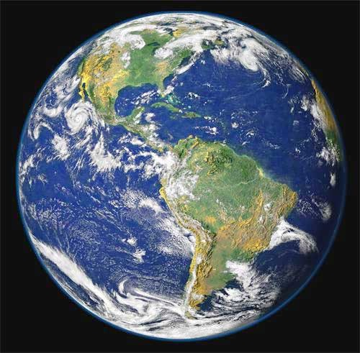 | Слайд 2  Давайте вместе с вами посмотрим на изображение нашей планеты. Как называется планета, на которой мы живем? Наша планета - это огромный-преогромный шар. Такой большой, что нужно много-много дней, даже месяцев, чтобы объехать его вокруг.
Ведущий: Ребята, а мы с вами одни живем на планете? (Ответы)
- А что нас окружает вокруг, я вам предлагаю узнать из стихотворения Н. Пахмутовой, Л. Домрачевой «Обращение, к другу».
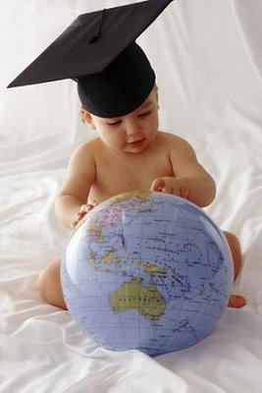 | Слайд 3  Посмотри, мой юный друг,  Что находится вокруг:  Небо светло-голубое,  Солнце светит золотое,  Ветер листьями играет,  Тучка в небе проплывает,  Поле, речка и трава,  Горы, воздух и листва,  Птицы, звери и леса.  Гром, туманы и роса.  Человек и время года —  Это все кругом природа.

Ведущий: Природа – это весь окружающий нас мир с множеством бегающих, прыгающих, скачущих, ползающих, летающих и плавающих животных, десятками тысяч растений, с различными водоемами и возвышенностями…
Появляются 3 ребенка (желательно 2 девочки и 1 мальчик) в масках стихии Воды, стихии Земли и стихии Воздуха.
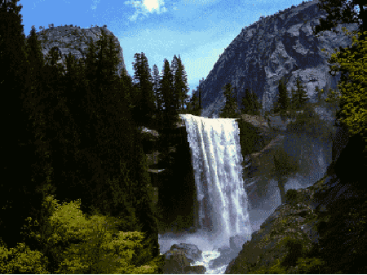 | Слайд 4  Вода: Я – самая счастливая, самая популярная и самая загадочная из всех стихий.  Ни умыться, ни напиться без воды,  Листику не распуститься без воды,  Без воды прожить не могут  Птица, зверь и человек,  И поэтому всегда  Всем везде нужна вода.
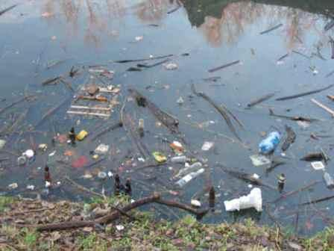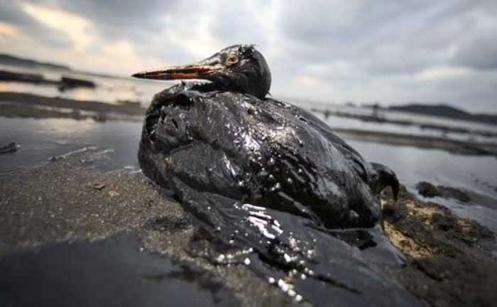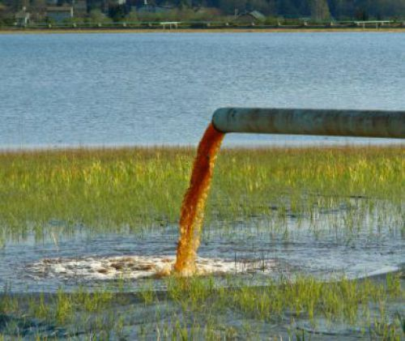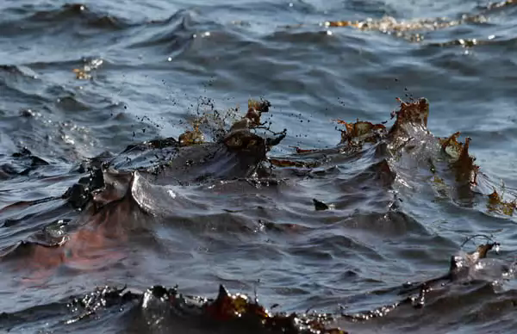 | Слайд 5  Но человек не ценит меня: убивает сточными водами, загрязняет мои реки и моря, убивает моих животных.
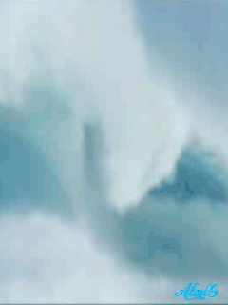 | Слайд 6  Я возмущена! Ребята, помогите мне решить мои проблемы, очистить мои реки и озера от мусора, а океаны и моря от нефти.
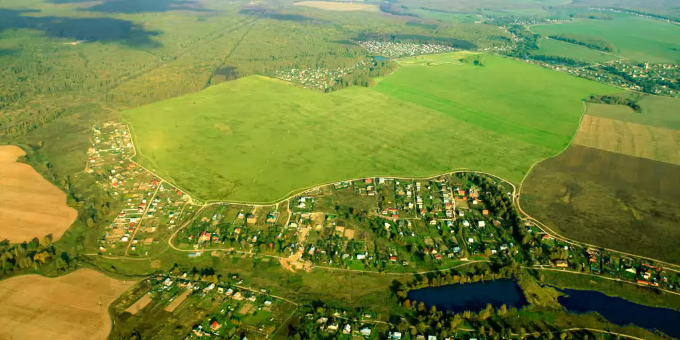 | . Слайд 7  Земля: Я Земля весь мир кормлю, а сама не ем.  Никого не родила, а все матушкой меня зовут.  Сколько ни езди, ни ходи, мне конца не найти.
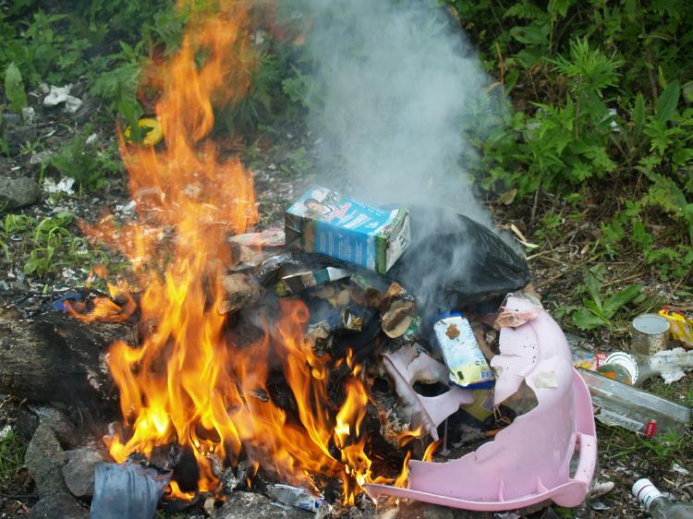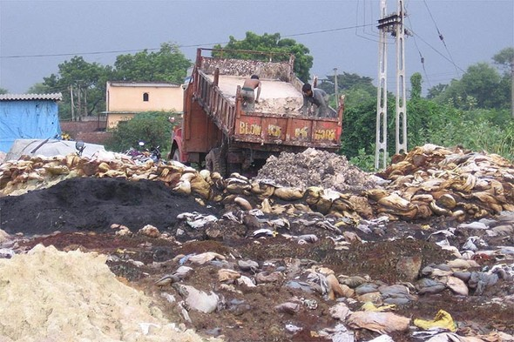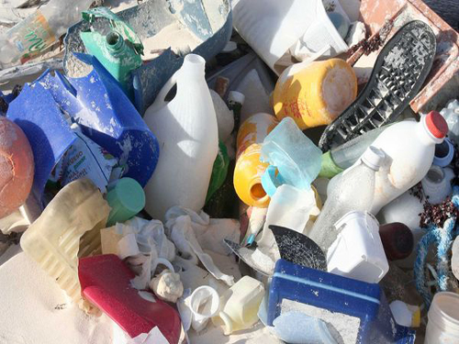 | Слайд 8  Но человек не бережет меня, оставляет мусор на моих просторах, вырубает мои леса, от пожаров погибают мои животные.
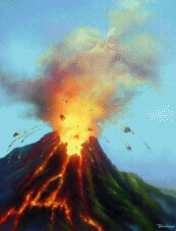 | Слайд 9  Я извергаюсь от возмущения! Ребята, помогите мне!!!
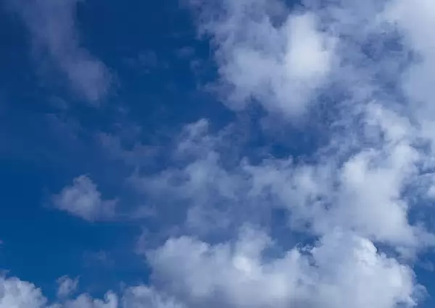 | Слайд 10  Воздух: Я воздух - невидимка: и в дом я не прошусь,  Невесомый и бесцветный я,  Но вам я пригожусь!  Помогаю всем дышать,  птицам высоко летать.
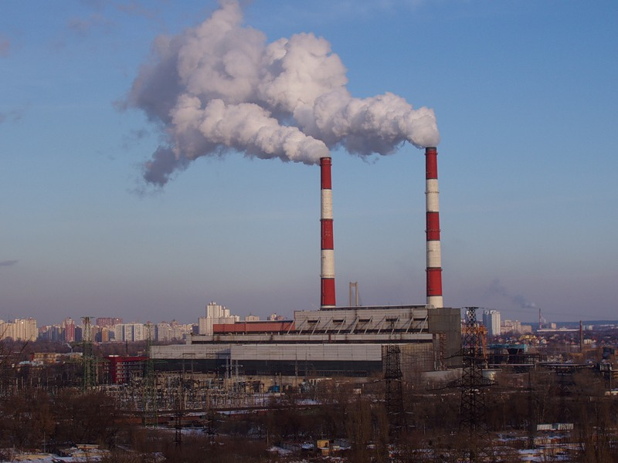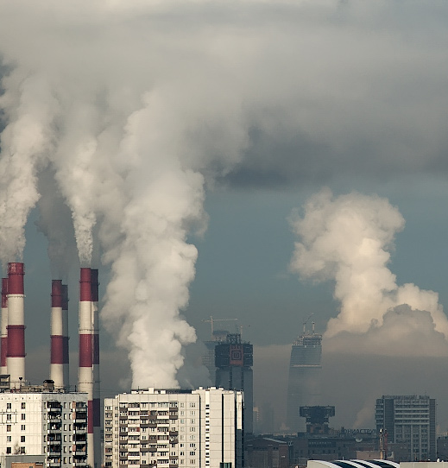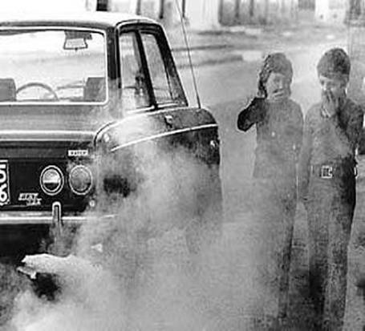 | Слайд 11  Но человек постоянно меня загрязняет, из труб выходит грязный серый дым, автомобили загрязняют меня выхлопными газами, мусорные кучи засоряют меня едкими ядовитыми запахами.
 | Слайд 12  Поэтому я превращаюсь в ураганы от безысходности!!!  Я не знаю, что делать, помогите мне, ребята!
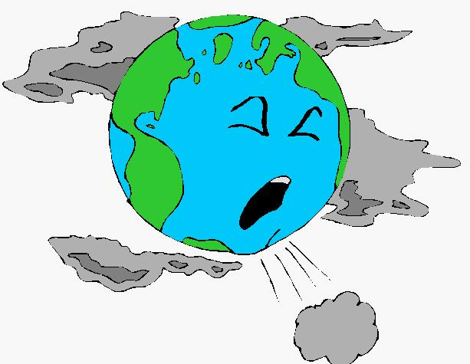 | Слайд 13  А теперь о самом важном: Взглянуть на нашу Землю страшно!  Вода мутнеет с каждым днем!  А воздух! Сколько грязи в нем!  Когда-то чистый, голубой,  Теперь он грязный и больной!  Погибнуть может все живое  Земля, что сделали с тобою?
Ведущий: Ребята, почему мы говорим, что наша Земля в опасности? (Потому что воздух, земля и вода загрязняются людьми).
-Да, наша планета в опасности! Она требует помощи.
-Как мы с вами можем помочь планете? (Ответы детей).
-Как называются люди, которые спасают? (Спасатели).

 | Слайд 14  Да, а у российских спасателей есть даже своя организация, которая называется Российский Союз Спасателей, а это их эмблема, на ней написано SOS, вы знаете, что он обозначает? SOS - международный радиосигнал бедствия. Его подают с тонущих кораблей. Теперь мольба о спасении раздаётся не только с тонущих кораблей. Всё чаще в природе звучит этот сигнал. Наша планета в опасности! Она требует помощи, мы должны ее спасти…
Ведущий: Я хочу предложить вам стать юными спасателями. Хотите?
-Нам нужно разбиться на три команды:
«Спасателей водных просторов»,
«Спасателей недр земли»,
«Спасателей воздушного пространства», а сделать нам это поможет игра.
Игра «Собери картинку»
Детям выдаются разрезные картинки с изображением воды, земли, воздуха. Дети собирают картинки и тем самым делятся на три команды.
-Картинки собрали, и у нас получилось три команды. Сейчас Вода, Земля и Воздух раздадут вам эмблемы ваших команд, наденьте их. Займите свои места там, где изображена ваша эмблема.
- Итак, СПАСАТЕЛИ ВПЕРЕД! (звучит музыка)
Слайд 15
1задание: «Очистить водоемы, воздух, землю».
Ведущий загадывает детям тематические загадки и на экране исчезает мусор и загрязнения.

Загадки для «Спасателей водных просторов».
- Кругом вода, а с питьем беда. (Море)
- Чуть дрожит на ветерке лента на просторе,
Узкий кончик – в роднике, а широкий – в море. (Река)
- Состоит он из морей.
Ну, давай, ответь скорей.
Это – не воды стакан,
А, огромный … (Океан).
- Плещет в речке чистой
Спинкой серебристой. (Рыбка)
Загадки для «Спасателей недр земли»
- В шубе летом, а зимой раздетый. (Лес)
- Летом ходит без дороги возле сосен и берез,
А зимой он спит в берлоге, от мороза прячет нос. (Медведь)
- Стоят в лугах сестрички:
Золотой у них глазок,
Белые реснички (Ромашки)
- В лесу у пня суета, беготня:
Народ рабочий целый день хлопочет. (Муравьи)
Загадки для «Спасателей воздушного пространства»
- Бежал по тропке луговой – кивали маки головой.
Бежал по речке голубой – речка сделалась рябой. (Ветер)
- Пушистая вата плывет куда-то.
Чем вата ниже, тем дождик ближе. (Облака)
- Чего ни в комнате, не на улице не увидишь. (Воздух)
- Голубой шатер весь мир накрыл. (Небо)
Молодцы, ребята вы отгадали все загадки, и у нас получилась очень красивая картинка с чистой не загрязненной природой.
Ведущий: Вы, наверное, утомились, давайте отдохнем, закроем глаза, и послушаем музыку.
Ярко светит солнце,
Дует легкий ветерок
Я вдыхаю его чистый,
Свежий воздух.
Колышутся травы.
Надо мной гордо кружатся птицы.
Мне хорошо и приятно.
Я хочу жить в мире с природой
Я буду другом и защитником
Всему живому.
Ведущий: Ребята, а что - же сделать, чтобы больше нам с вами не пришлось очищать природу от мусора? (ответы детей)
Предлагаю вместе создать большой плакат с правилами поведения в природе, чтобы все люди могли о них узнать и выполнять их.
Задание 2 «Правила поведения в природе».
У детей на столах лежат картинки с правилами поведения в природе. Ведущий читает правило, а дети находят и располагают на плакате.
Слайд 16
Игра «Вода, воздух, земля».
Ведущий: Предлагаю поиграть, наши косточки поразмять. Смотрите на экран, если вы увидите того, кто обитает на земле - шагайте, в воде – «плывите», в воздухе – «машите крыльями».
-Молодцы, ребята, вы очень внимательные и ловкие!
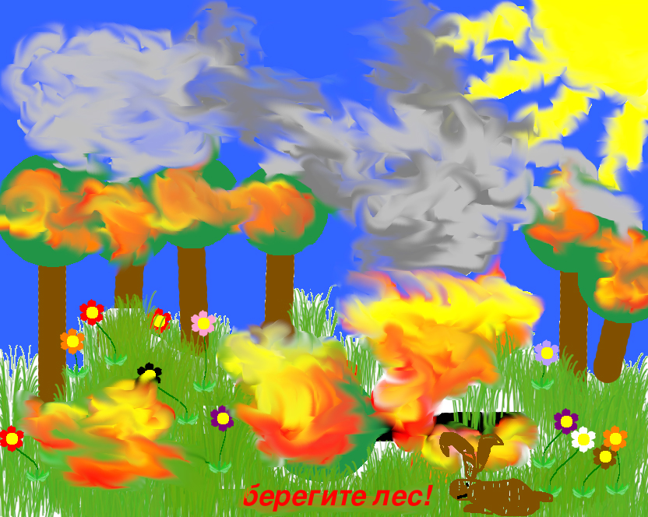  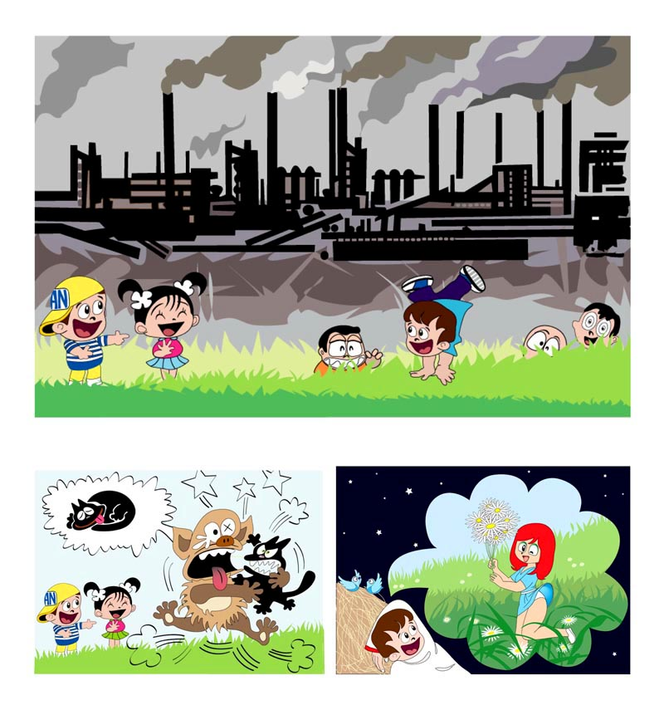  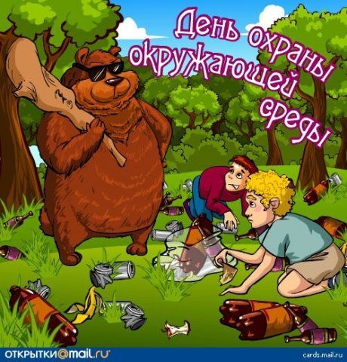 | Слайд 17, 18, 19  Ведущий: Многие люди задумываются о проблемах нашей Земли и хотят спасти ее от гибели, поэтому 20 марта - объявлен Днем Земли, а 5 июня – Днем окружающей среды, а 2013 год объявлен годом окружающей среды. Взрослые и дети рисуют разные плакаты, чтобы привлечь внимание других людей и рассказать о проблемах нашей планеты. Давайте посмотрим на них и догадаемся, о чем хотели сказать авторы этих плакатов.
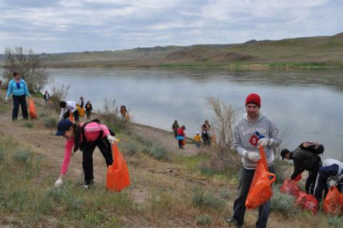 | Слайд 20  Ведущий: А еще ребята, чтобы исправить катастрофическое состояние нашего окружающего мира, нашей планеты,…  - специальные группы людей (экологический десант) собирают с берегов водоемов мусор.
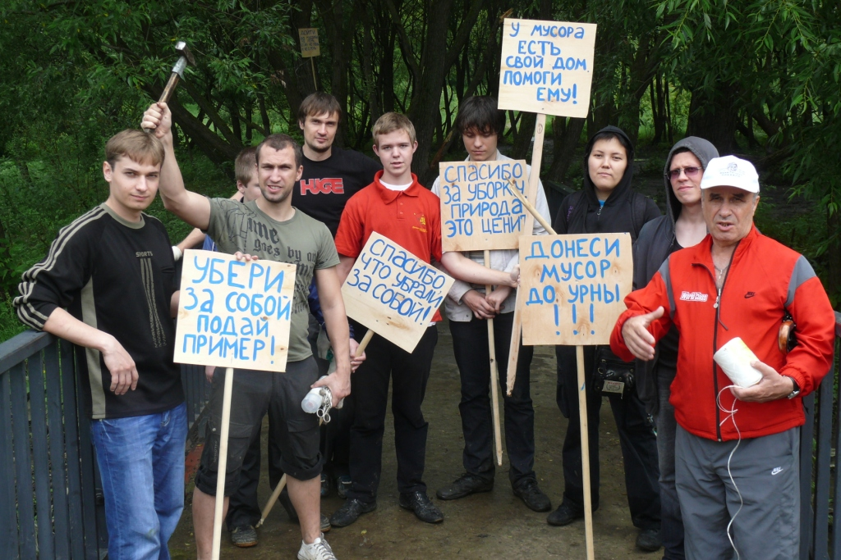 | Слайд 21  - неравнодушные к проблемам планеты группы людей проводят акции по охране нашей окружающей среды, например акция «Мусор живет в урне».
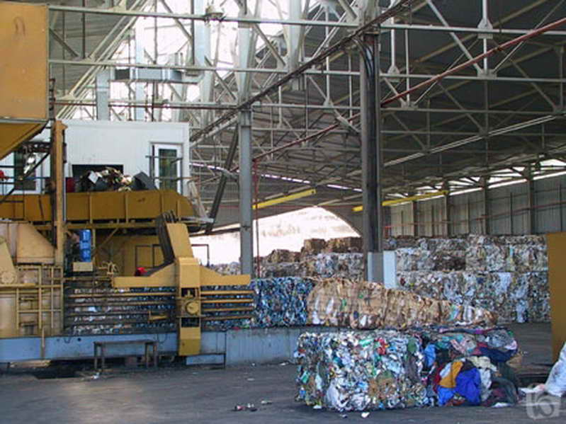 | Слайд 22  - Для переработки мусора строят мусороперерабатывающие заводы.
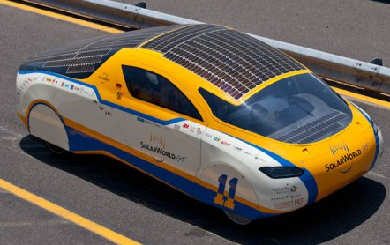 | Слайд 23  - Чтобы не загрязнять воздух выхлопными газами, люди придумали электромобили и автомобили на солнечных батареях.
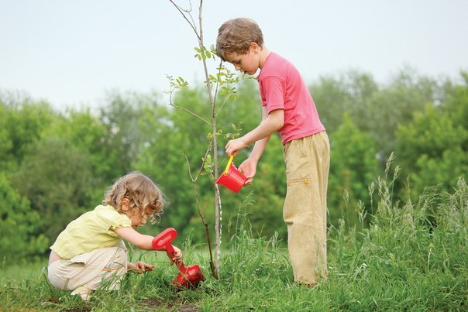 | Слайд 24  - Чтобы восстановить вырубленные леса, люди сажают деревья.  - А еще деревья сажают в городах, чтобы они очищали воздух.
Ведущий: Мы немного отдохнули, но спасателям нужно опять собираться в путь. Вы готовы помогать природе? А теперь за работу, юные спасатели, я предлагаю вам помочь нашей Земле решить ее проблемы.
Игра «Помоги природе»
На столах лежат карточки с изображением экологических проблем: дым из заводской трубы, грязная вода, которая вытекает в море, вырубленные деревья и вариантами как можно исправить ситуацию, дети должны выбрать правильный вариант и соединить линией.

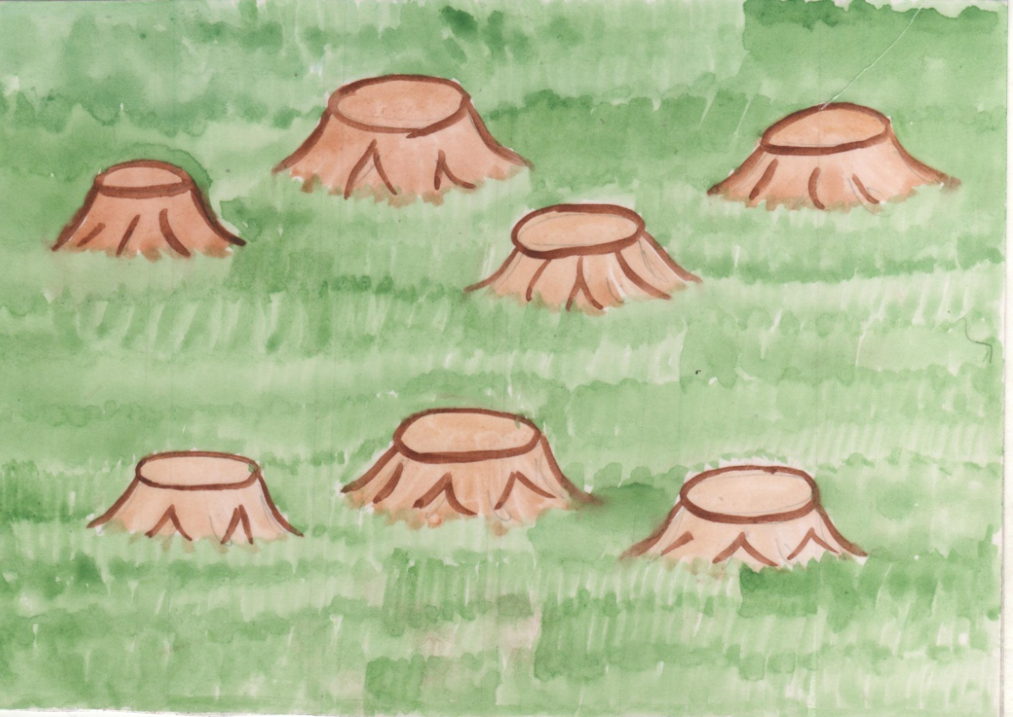
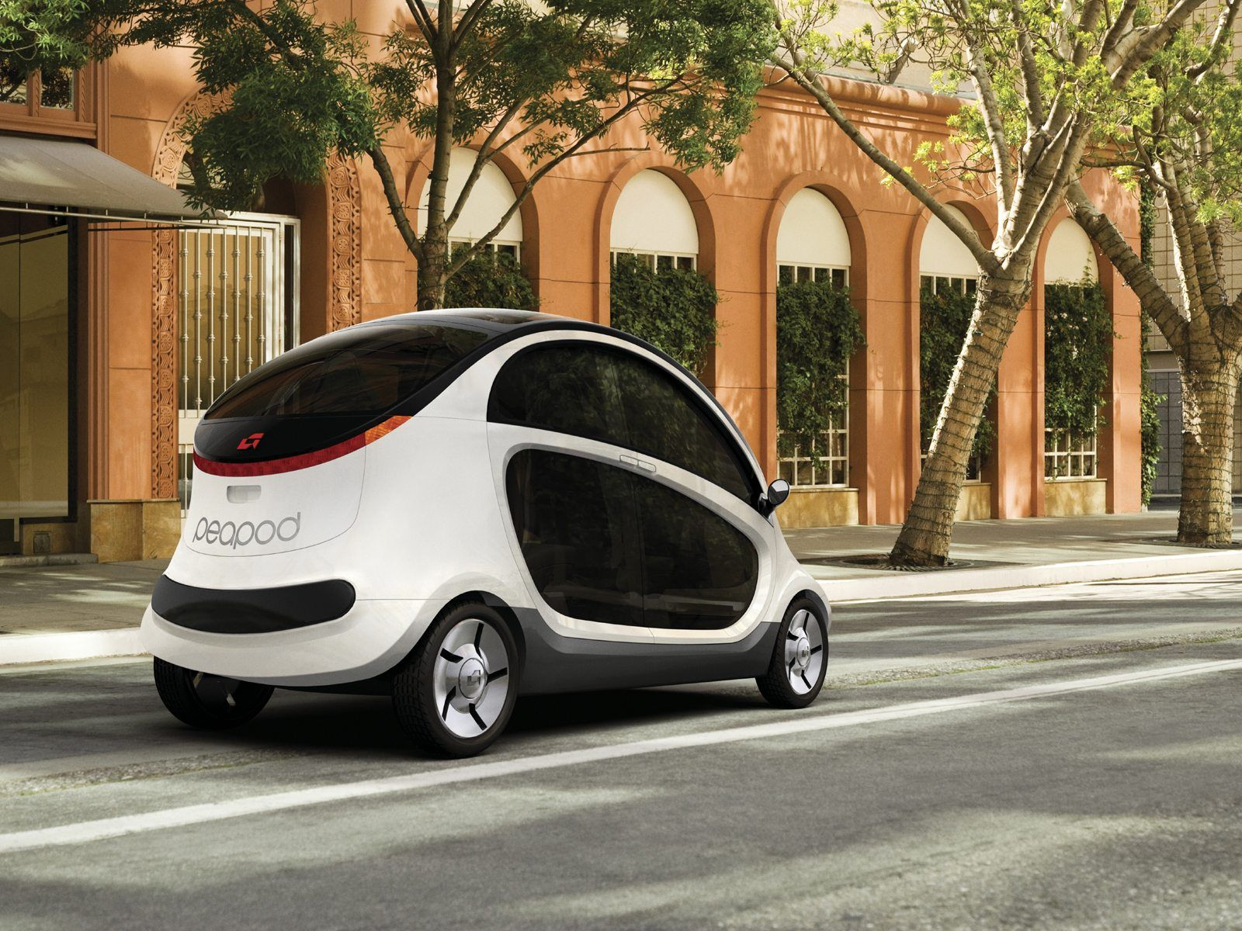
Ведущий: Молодцы, ребята, сегодня вы внесли свой вклад в спасение нашей планеты Земля!
 | Слайд 25  Ведущий: Живет на Земле человек. Он – маленький, Земля – огромная. Человек любит свою Землю, потому что не может он жить без запаха листьев, без звонкой песни, без ручья, без синей мохнатой головки василька в поле.
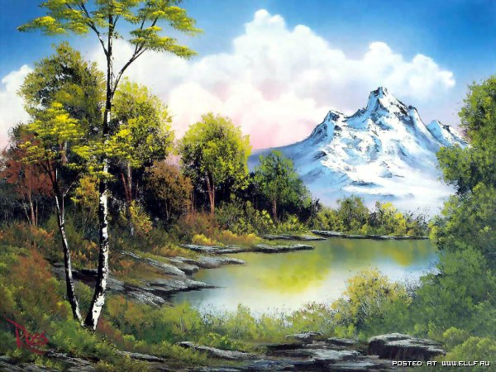 | Слайд 26  Посмотрите, какой прекрасный, удивительный мир окружает нас – леса, поля, реки, моря, океаны, горы, небо, солнце, звери, птицы. Это природа! Природа кормит, поит, одевает нас. Она щедра и бескорыстна.
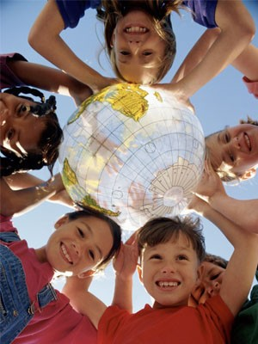 | Слайд27  Так давайте беречь нашу природу и окружающий нас мир!!! Все в наших руках!!!
Ведущий: Спасатели вы сегодня здорово потрудились, поэтому Вода, Земля и Воздух приготовили подарки, они хотят вас угостить полезными для вашего здоровья фруктами и подарить вам календари с изображением нашей неповторимой природы.
Заключение
Каждый гражданин должен не только знать об экологических проблемах своего региона, но и уметь их преодолевать, а ещё лучше этих проблем не создавать. Такое поведение посильно только экологически грамотному человеку, способному правильно оценить результаты своей деятельности и умеющему не наносить вред окружающей его среде, обладающему культурой поведения и навыками бережного отношения к природе.
Сегодня все больше стран, в том числе и Россия, присоединяется к реализации концепции «устойчивого развития. Важным условием перехода современного общества к «устойчивому развитию» является экологическое образование. В «Концепции устойчивого развития России» особо подчеркивается необходимость формирования всеми доступными средствами экологического мировоззрения граждан России, в первую очередь, детей.
Именно в дошкольном и младшем школьном возрасте усвоение основ экологических знаний наиболее перспективно, так как именно в этом возрасте ребенок воспринимает природу очень эмоционально, обращает внимание на такие особенности природы, которые взрослый человек и не заметит. Ребенок способен удивляться тому, что его окружает, задает массу вопросов о растениях, животных. Он воспринимает животных как равных, сочувствует им, сопереживает вместе с ними.
Именно эта возможность должна быть использована как можно полнее в целях воспитания и привития экологической культуры.

Список литературы
- Коробкин В.И., Л.В. Передельский Экология в вопросах и ответах. / – М.: «Феникс», 2009 – 384 с.
- Образование для устойчивого развития: Материалы семинара «Экологическое образование и образование для устойчивого развития». / Под. ред. Н.С. Касимова. – Смоленск: «Универсум», 2004
- Бакулина Г.В. Это земля – твоя и моя. Экологическая игра. Читаем, учимся, играем.2003.№ 11
- Буканова М.С. Живая планета: Сценарий мероприятия, посвященного проблемам охраны окружающей среды. – 2004. - № 8
- Экологические сценарии. Педсовет. 2000. № 6; 2001. № 6; 2003. № 6; 2004. № 11
- http://wikikurgan.orbitel.ru
- http://festival.1september.ru

